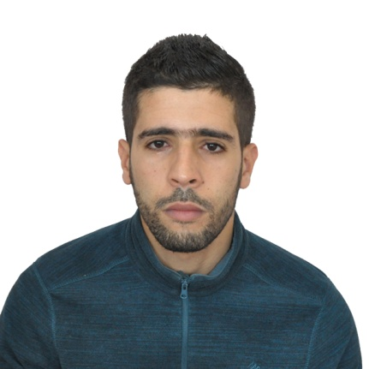
Brahim habboula
Né le Safi 18/07/1994
Q.RAHRAH LT.672A n1-Tanger
CNSS : 143 521 511
C.I.N : HH168219
Tél1 : 0681821154
Tel2 :0663786141
E-mail : brahim.pes@gmail.com

FORMATION :
- 2018-Diplôme Mécanicien Général polyvalent OFPPT
- 2015-Niveau baccalauréat Scientifique Expérimental
- 2015-Permis Conduire Catégorie (B)(D)
- 2021-Certificat animateur HSE ISQE EL JADIDA
Expériences :
- 7 mois - travail VIVO ENERGY SAFI poste maintenance mécanique industrielles
- 2 ans - travail DOSTECH SARL poste maintenance mécaniques industriel
- 1,2 ans -Travail MARTURFOMPAK international en poste régleur robot soudage assemblages
Compétences :
- Régleur machines outille CNC et manuel
- Maintenance mécaniques industriel
- Contrôle qualité soudage MIG MAG et géométrie
- aliment et alignement pompe centrifuge et pompe volumétrique
- Entretien des courroies et poulies maintenance des chaînes roues dentées
- Entretien Et contrôle filtre, engrenages, vannes ,system pneumatique et hydraulique
Langues :
- Arabe : maternelle
- Français : bon
- Anglai : moyen

